**Μηχανολογικό Σχέδιο Όψεις**

Να σχεδιάσετε σε μορφή σκαριφήματος**\***, τις όψεις (την πρόοψη από την φορά του βέλους ,κάτοψη και πλάγια αριστερή) των παρακάτω αντικειμένων .

* Αντικείμενο 1

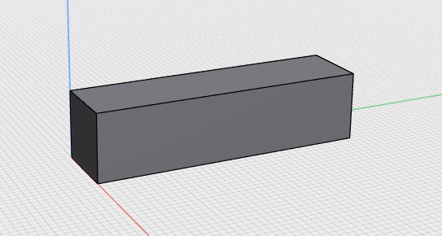

* Αντικείμενο 2

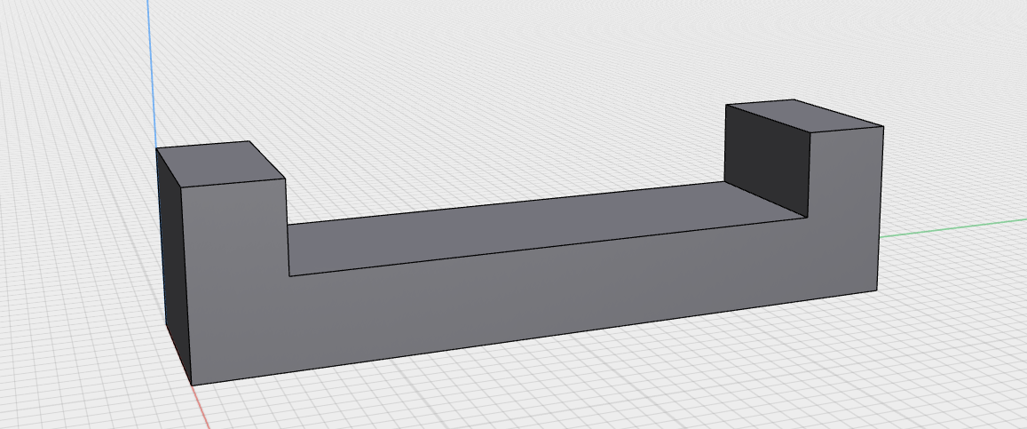

* Αντικείμενο 3

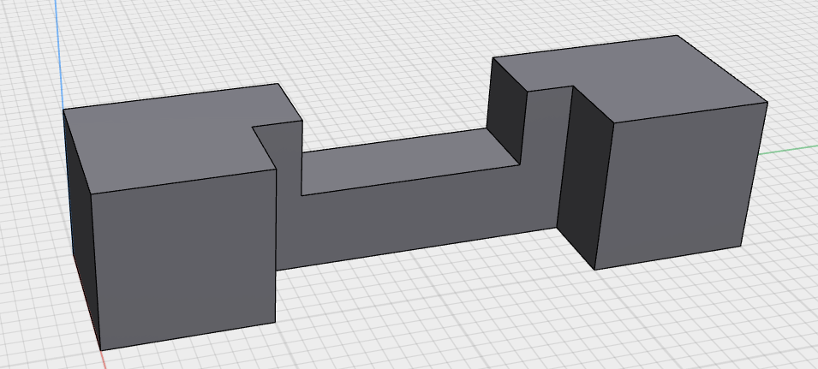

* Αντικείμενο 4

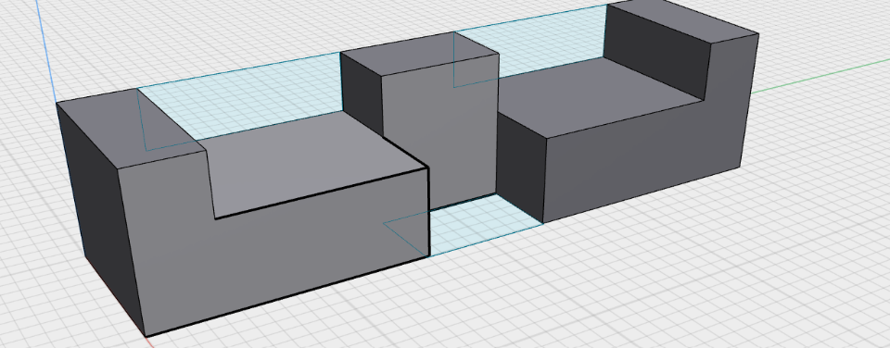

* Αντικείμενο 5

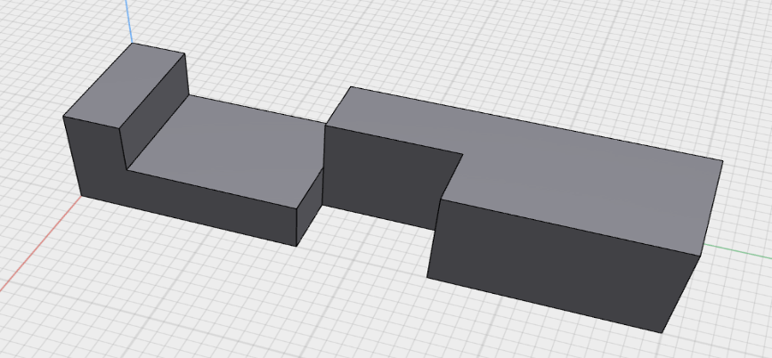

*Σκαρίφημα είναι η κατασκευή η οποία γίνεται με ελεύθερο χέρι χωρίς να ακολουθούμε διαστάσεις προσπαθώντας να κρατήσουμε τις αναλογίες του σχεδίου.